車いらずの財布に優しい街づくり
－コンパクトシティ構想－∗

塩田達也・高木雅男・山畔啓嗣・米田安里
(富山大学経済学部経済学科 中村（和）ゼミナール3年)

2011年11月10日

概要
私たちは地方都市の在り方を見直す上で、「コンパクトシティ」という考え方に着目した。本研究では、県庁所在地ごとの施設の利便性と家計の自動車維持費、人口一人当たり施設数を集計し、独自の視点から地方都市のコンパクト性向を分析した。また、その結果に基づき地方都市を4種類に類型化した。その結果から、大都市はコンパクト性向が強く、それ以外の地方都市は例外を除いて弱い傾向が見られた。以上の結果から、日本の地方都市の問題点や課題を考察し、政策提言を導き出した。

キーワード：コンパクトシティ、自動車維持費、施設の利便性

1．はじめに
私たちが研究テーマを決めるにあたり、地方財政がひっ迫している点に注目した。さらに東日本大震災の影響によって、さらに財政は悪化し、まちのありかたが見直されている。調べていく中で、見直しの意見の1つにあったのが「コンパクトシティ」という概念だ。この概念は、筆者の大学がある富山市でも推奨されていたため、この分野に興味を持ち、研究を始めた。
コンパクトシティとは、1974年に、建築都市計画の専門家のダンツィクとサアティにより提唱された都市構造を指している。現在では、コンパクトシティは「都市活動（居住･業務他）の密度が高く、効率的な空間利用がなされた、自動車に依存しない交通環境負荷の小さい都市」と定義されている。コンパクトシティを実現することによって、中心市街地の活性化、燃料の節約、環境負荷の軽減など様々な効果が期待されている。
具体的な事例として、現実にコンパクトシティの実現を目指して行われている2つの都市の政策を紹介する。1つは、青森市の例である。青森市は、青森駅前に、市民図書館・男女共同参画プラザ・生鮮市場・ファッション系店舗などから構成される複合型商業施設を建設した。年間で約600万人がこの施設を利用し、この施設の影響によって青森駅前や新町通り(青森市の中心市街地)への利用者も増加している。もう1つが富山市の例である。富山市は、LRT(ライトレール交通)事業を展開し、公共交通の整備に尽力している。JR西日本の鉄道路線であった富山港線を富山ライトレール株式会社が買収して、路線を再整備した。この結果、平日の利用者はJR時代の2倍以上に増加した。また、2009年に富山市は中心商店街に環状鉄道を整備した。この環状鉄道はJR富山駅や県庁、中心商店街などを経由し、20分で3.4キロを１周する。こうして富山市では公共交通機関を充実させ、暮らしやすい街を作り上げている。
このように、コンパクトシティを目指している都市がある現在でも、コンパクトシティに対する議論は続いている。コンパクトシティに賛成の意見として、「利用しやすい公共交通によって、毎日の移動を車なしで可能とする」、「高密度の建築により、コスト低減とエネルギー消費を削減できる」などがある。一方で、「自動車の利便性を抑制し、市街地居住を促進しようとするコンパクトシティ構想は、一般市民のライフスタイルや価値観と相容れず、支持を得られない」、「現実の都市・地域はすでに後戻りできないほど拡散しており、都心部と郊外との調和に多くの費用を必要とする」などのコンパクトシティに対して反対の意見も存在する。
これまで述べてきたコンパクトシティへの期待や批判をふまえ、私たちの研究では次の3つの点を明らかにしたい。第一に、車の利用率が減り、歩いて暮らせる都市を実現が可能かという点である。2つめが、大都市以外に、車いらずでコンパクトな街になっている都市は存在するのかという点である。3つめが、現在の日本の都市を、コンパクトシティの観点から見たときに何が問題かという点である。
こうした疑問を解決するための手段の1つとして、既存のコンパクトシティに関わる研究の内容を調査した。先行の研究では、燃料の消費量と人口密度に着目し、都市のコンパクト性向を判別していた。しかし、これらの研究では、自動車利用度が判明して車いらずか、そうではないかを判別することができるが、施設の利用率が判明せず、財布(都市の財政)に優しいかどうかは判別できなかった。もしも、施設の数が多ければ多いほど車をつかう必要がなくなるのは当然であり、先行の研究と同一の手法では施設の利用が効率的かどうかということがわからないと考えた。
私たちは住宅と日常生活で利用する施設との利便性に着目した。そして、施設を利用する際の利便性を「施設の500m以内にある住宅数を都市全体の住宅数で除した値」として定義し、利便性と家計の自動車維持支出額との関係を分析した。これによって、コンパクトシティでは車の利用率が減り、歩いて暮らせるまちを実現が可能かを検討した。
さらに、私たちの研究では住宅が拡散していて、施設の数が多い、また公共交通機関の整備が不十分である都市を「コンパクトシティとは言えない都市」として定義した。また、施設数が少ないが施設と住宅との距離が離れているため施設の利便性が低く、車での移動が不可欠な「車に依存する都市」や、施設が住宅の近くにあり利便性は高いが、その分施設の維持費などによって都市の財政への負担が大きくなってしまう「財布に優しくない都市」も「コンパクトシティとは言えない都市」として定義した。
このような定義を踏まえて、利便性と施設数に着目して都市の分類を試みた。すなわち、人口一人あたり施設数についても着目し、利便性との関係を調べた。そして、公共交通機関が充実し、施設数が少なくとも施設と住宅との距離が近いため、施設の利便性が高い都市を「コンパクトシティに該当する都市」と定義した。こうすることで、施設の効率性も考慮した上で都市のコンパクト性向を分析し、2つめと3つめの点を明らかにしようと試みた。
本論は以下のように構成される。第2節では、施設の利便性と自動車利用度の関係に関して説明し、両者の関係を分析する。第3節では、各県庁所在都市に配備された施設の数を調査し、2節の分析結果も踏まえて、46の県庁所在都市は私たちの考える「コンパクトシティ」に当てはまるかを検証する。最後に分析のまとめを述べるとともに、具体的な政策の提言と研究で判明した課題の説明を行う。

2．施設の配置と自動車利用の関係
この節では、日常生活で利用する施設が身近にあり利便性が高いと、車の利用頻度を低くすることができるのか、について考察する。自動車の利用が減るなら、歩いて施設を利用できる人の割合が多くなり、コンパクトシティでは環境負荷を削減することができる。特に、自動車の利用が減ることで、高齢者のような交通弱者の救済につながる。すなわち、日本が高齢社会になって高齢者が増加しても、コンパクトシティはそのような人々にとって安全な都市であると言える。
最初に、私たちは住宅と日常生活で利用する施設との利便性に着目した。施設を利用する際の利便性を「施設の500m以内にある住宅数を都市全体の住宅数でわったもの」として定義した。したがって、利便性は、(1) 式で表せる。

利便性＝施設の500m以内にある住宅数÷都市全体の住宅数 (1)

その利便性と自動車利用度の関係を考えた。自動車利用度は家計の自動車維持費で測ることにした。すなわち、

自動車利用度＝家計の一人当たり自動車維持費 (2)

自動車維持費にはガソリン支出額などが含まれており、この支出額が大きいほど自動車の利用度は高いと考えられる。
分析の対象としては、よく似た都市の機能を果たしているという点から県庁所在都市を選んだ。ただし、東京都は人口規模や首都機能を持つという点で他の都市と大きく異なっていると思われるので分析対象から除外した。したがって、対象とした都市は46都市である。
日常生活で利用する施設として、鉄道駅、小中学校や病院、郵便局・銀行などを対象として研究をすすめた。これらのデータはすべて平成20年度のものを使用した。駅や病院、銀行などを選んだのは、どの施設も市民の生活に影響を及ぼす重要な役割を担う施設であると考えたためである。
分析に必要なデータは、総務省『平成20年度統計でみる市町村のすがた』から得た。
上記のデータをもとにして各施設の利便性を求めた。この結果は、表1で要約されている。

表1 各施設の利便性に関する統計
 | 平均 | 最大値 | 最小値 | 標準偏差 | 中央値
駅 | 0.1677 | 0.5599 | 0.0192 | 0.1029 | 0.1485
緊急避難所 | 0.6101 | 0.9306 | 0.1748 | 0.1682 | 0.613
老人デイケアセンター | 0.3366 | 0.703 | 0.0868 | 0.1347 | 0.3369
郵便局・銀行 | 0.5629 | 0.8401 | 0.2667 | 0.1 | 0.56
病院 | 0.6603 | 0.9462 | 0.4339 | 0.1212 | 0.6395
公園 | 0.5811 | 0.9768 | 0.0781 | 0.2312 | 0.5653
幼稚園 | 0.3244 | 0.7917 | 0.146 | 0.1249 | 0.3065
小学校 | 0.1618 | 0.5256 | 0.0615 | 0.0841 | 0.1444
中学校 | 0.0696 | 0.2332 | 0.0178 | 0.0388 | 0.0624
資料出所：総務省『平成20年度住宅・土地統計調』に基づき筆者作成。

2.1 施設ごとにみた利便性と自動車利用度の関係
駅の場合を分析した結果、図1のようなグラフが得られ、駅に近い住宅が多いほど自動車利用度はすくないとこがわかった。
図1
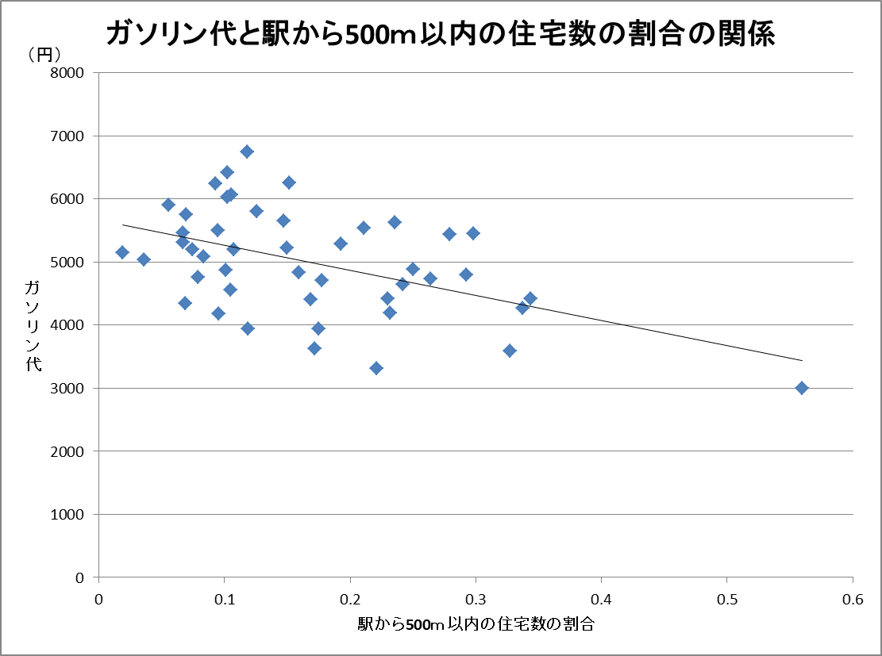
しかし、駅が近くにあれば、車を利用しないのは当然と言える。そこで他の施設でもこのような関係がみられるのか調べた。結果、どの施設においても利便性が高ければ自動車利用度は少ないということができる。
日常生活で必要性の高い駅や銀行などではとくにその傾向が強い。反対に緊急避難施設などは都市によってガソリンの消費量にばらつきがあった。緊急避難所は日常的に利用する施設ではないため、近くにあるからといって車を利用しないわけではないと考えられる。

2.2 全体的な施設の利便性と自動車利用度の関係
前項では個々の施設ごとに利便性と自動車利用度の関係を調べた。しかし、全体的な施設の利便性と自動車利用度の関係を調べることも重要である。全体で見た利便性と自動車利用度の関係を測定するために、まず、各施設の利便性「指標」を以下のように定義した。
X_{ｉ}－X_{min}
X_{max}－X_{min}
都市iで施設Xの利便性指標＝――――――――――― (3 )

ここで、X_{i}は都市iにおける施設Xの利便性であり、X_{min}は施設Xの利便性の最小値、X_{max}は施設Xの利便性の最大値を表す。
利便性指標は、前項の(1)式で定義した利便性の最も高い都市では1の値をとり、最も低い都市で0となる。このような指標を作成することで、異なる施設の利便性を足し合わせることが可能となる。
各施設の利便性指標を元に、都市iの全体でみた利便性を、各施設の利便性指標の平均値として定義した。以下ではこれを単に「利便性指標」と言う。

都市iの利便性指標＝各施設の利便性指標の平均値 (4 )

一方、自動車利用度は(2)式のように、家計の1人当たり自動車維持費であると定義した。
推定に用いたデータは、総務省『平成20年度家計調査年報』から得た。
上記のデータを用いて以下の回帰式を推定した。

自動車利用度＝定数項＋b₁×利便性指標＋b₂×人口密度 (5)
(対数) (対数) (対数)

(5)式では、利便性指標以外に都市の人口密度(＝人口÷面積)も変数に加えている。なぜならば、山本(2006)で引用されているニューマンの研究では人口密度とガソリン支出に負の相関があることが明らかにされているため、施設の利便性の効果を考える際には人口密度の大きさも考慮する必要があると考えたためである。
また、対数をとって推定したのは、利便性や人口密度と自動車利用度の関係は、単純な1次式ではなく、曲線の関係があると考えたためである。実際、ニューマンの研究では人口密度とガソリン支出の関係が人口密度の2倍になればガソリン消費量が半分になるような関係で表されていた。
(5)式を最小二乗法を用いて推定した結果、(6)のような式が得られた。

自動車利用度＝8.852―0.220×利便性指標―0.065×人口密度 (6)
(0.000) (0.023) (0.096)
重決定R²＝0.40

ここでカッコ内の数値はp値である。この推定結果は、利便性指標の値が高くなればなるほど、人口密度が同じ程度の都市であっても自動車の利用度は低下することを意味している。
このデータと結果から、確かにコンパクトシティでは車に依存しない生活を実現することができると考えられる。しかし、私たちが考えたコンパクトシティの理念では「人が集まっていて、少ない施設で利便性の高い都市」をコンパクトシティと考えるため、次の節の分析では「施設の数」に着目していきたい。

3．コンパクトシティの理念で見た日本の都市のすがた
ここでは、分析の対象である46の県庁所在地が、私たちが提示したコンパクトシティの概念のどれに当てはまるかを検証する。その結果から、それぞれの都市にどのような傾向があるのか、人口が集積していて、「少ない施設」で「利便性の高い」都市はあるのかをみていく。

3.1 分析の手法
分析する上で、初めに東京都を除く46の県庁所在地ごとに、500m以内に特定の施設が存在する住宅の割合を算出した。次に46都市それぞれの特定の施設の総数を、都市各々の総人口で除し、人口一人当たりの施設数を算出した。
この時、人口一人当たり施設数は、(7) 式で求められる。

人口一人当たり施設数＝都市全体の施設数÷都市の人口 (7)

分析に必要なデータは総務省『平成20年度統計でみる市町村のすがた』から得た。
上記のデータをもとにして各施設の数を求めた。この結果は、表2で要約されている。

表2 各施設の数に関する統計（人口1万人あたりの施設数）
 | 平均 | 最大値 | 最小値 | 標準偏差 | 中央値
駅 | 0.840 | 2.000 | 0.158 | 0.454 | 0.733
緊急避難所 | 4.887 | 12.292 | 0.684 | 2.289 | 4.598
老人デイケアセンター | 2.601 | 4.073 | 1.180 | 0.726 | 2.594
郵便局・銀行 | 3.270 | 5.796 | 1.243 | 0.940 | 3.269
病院 | 0.752 | 1.765 | 0.306 | 0.312 | 0.707
公園 | 9.146 | 23.094 | 2.373 | 4.805 | 7.936
幼稚園 | 1.150 | 2.103 | 0.685 | 0.340 | 1.066
小学校 | 1.451 | 2.769 | 0.877 | 0.343 | 1.380
中学校 | 0.751 | 1.231 | 0.489 | 0.162 | 0.707
資料出所：総務省『平成20年度住宅・土地統計調』に基づき筆者作成。

さらに、これらの分析で算出されたデータを利用し散布図を作成する。最後に、住宅の割合を算出したデータの中央値を出力し、横軸に垂直なグラフをえがく。同様に、人口一人当たりの施設数を算出したデータの中央値を出力し、横軸に平行なグラフをえがき、グラフを4分割にする。
こうして、私たちの研究では、施設の利便性と人口一人当たりの対象施設数の関係をもとに都市を4種類に分類した。まず、分類①に該当する都市は、「少ない施設の数で高い利便性を実現している都市」と仮定して、私たちの考える「コンパクトシティに該当する都市」と位置付けた。次に、分類②に該当する都市は、「施設の数は少ないが利便性が低い都市」と仮定して、私たちの考える「車に依存する都市」と位置付けた。他にも、分類③に該当する都市は、「利便性は高いが施設の数が多い都市」と仮定し、私たちの考える「財布に優しくない都市」と位置付けた。そして、分類④に該当する都市は、「施設の数は多く、利便性も低い都市」と仮定して、私たちの考える「コンパクトシティとは言えない都市」と位置付けた(図2参照)。

図2 分析の枠組み
利便性
③

①

②
④

施設数

3.2 分析結果
分析の結果、病院の例では図3のような散布図が得られた。このグラフをみると、私たちが推測したように、分類①には横浜市や名古屋市などの大都市が多くみられ、分類④には地方都市が多くみられた。この結果を踏まえて病院以外のほかの施設についても分析を行い、どのような傾向がみられるのか調べた。

図3 散布図
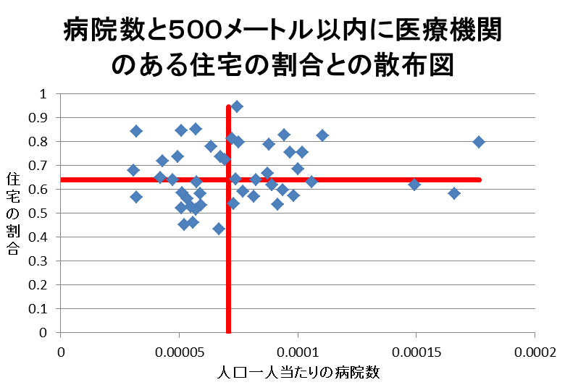

各施設に分類した結果、やはり①に分類される都市は大都市が多く、④は地方都市が多くみられた。このようにおおよその傾向はみることができたが、地方都市でも①に分類される都市もあり、もう少し各都市の特徴を把握することができる手法はないか考えた。
そこで、施設ごとの分類を集約して傾向を探った。まず、分類①～④にそれぞれ分類される施設の割合が多い都市を分類した。このように施設の種類にかかわらず同じような分類傾向がみられる都市は、施設ごとになにか大きな特徴があるわけではないため、人口の分布の影響が大きいといえる。また、施設によって分類②～④とさまざまで、これといった傾向がみられない都市があった。これらの都市は、施設の配置に大きな影響をうけていると考えられる。したがって、施設の配置を変えることで、車いらず、あるいは財布にやさしい都市となることができるのではないかと考えられる。
分類の結果は表-3でまとめられている。都市を分析・分類して、施設の利便性と施設の数には、県庁所在都市ごとに大きな差があることがわかった。コンパクトシティの条件を満たすと思われる分類①に当てはまる施設が多い都市は、予想通り大都市が多い。しかし、那覇市や熊本市のように、地方都市でも①に分類され、コンパクトシティの条件を満たす都市もあることがわかった。このような都市には何か地理的な要因があるのではないかと考える。また、富山市や津市などのように、施設がたくさんあるにもかかわらず利便性が低い都市も存在した。これらの都市では農地や田畑が多いことや、市町村合併の影響もあるかもしれない。

表－3 分類の結果
分類①に当てはまる施設が多い都市 | 分類②に当てはまる施設が多い都市 | 分類③に当てはまる施設が多い都市 | 分類④に当てはまる施設が多い都市
札幌市 | 秋田市 | 福井市 | 盛岡市
仙台市 | 山形市 | 奈良市 | 福島市
さいたま市* | 金沢市 | 高知市 | 富山市*
千葉市 |  | 長崎市 | 甲府市
横浜市* |  | 鹿児島市 | 津市*
名古屋市* |  |  | 鳥取市
大阪市* |  |  | 松江市
神戸市* |  |  | 山口市*
広島市 |  |  | 松山市
福岡市 |  |  | 佐賀市
熊本市
那覇市*
注：各分類に当てはまる施設の割合が1/2以上の都市を記載．但し，＊の都市は各分類に当てはまる施設の割合が3/4以上．
出所：筆者計算．

4．まとめ
まず、日常生活の利便性を高めることで、車を利用しなくてもよい社会をつくることができるとわかった。しかし、多くの施設があれば利便性が高くなるのは当然であり、少ない都市で高い利便性をもたらすことができることが必要である。現在の日本都市では、施設数は多いが利便性の低い都市、また、金沢市や秋田市のように、日常生活で利用する施設の配置を考え直すことで高い利便性をえられる都市もあった。わたしたちが生活する富山市と同じように地方都市であっても、少ない施設で高い利便性が提供される都市もあることがわかった。

4.1 政策提言
そこで私たちは2つの政策を提言したい。1つめは「施設の再配置」を行うことである。例えば、市民の利用率が低い施設を一本化してまとめる。また、施設を市民が歩いていくことができる範囲に移転させて、住民が利用しやすく効率的になるように施設を配置する政策などが挙げられる。他にも、現在中心市街地にある農地や田畑を郊外へ移転し、代わりに住宅や施設を建設するという方法も考えられる。2つめは「公共交通機関の整備」を行うことである。例えば、交通機関の本数を増やしたり、線路を伸ばしたりすることが挙げられる。また、市営バス・地下鉄にICカードの導入、均一料金制を採用することで、市民がより利用しやすくなると考えた。
コンパクトシティを実現のための具体例としては、富山市で取り入れられている「串とお団子」の政策がある(図4参照)。この取り組みは、無理に中心に密集させるのではなく、地区ごとに細かく集約させて、いくつかの徒歩圏（団子）を配置し、その徒歩圏を一定頻度以上の公共交通（串）で結ぶ政策である。施設が拡散し、もともとコンパクトシティをめざすのが難しいと思われる富山市では、すでに拡散した地区ごとに細かく集約し、その間を公共交通で結ぶことで利便性を高めている。

図4 「串とお団子」の都市構造
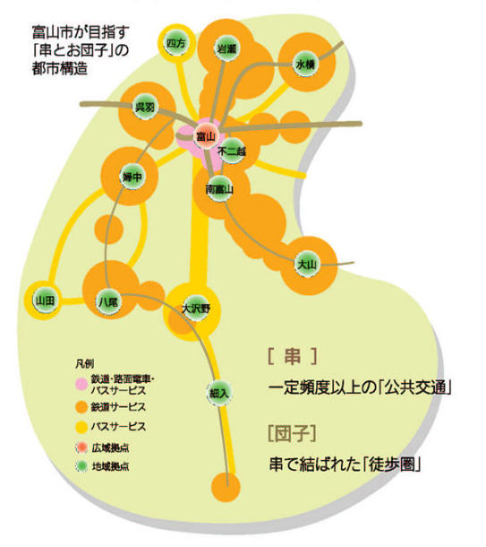
出典：富山市都市マスタープラン

4.2 今後の課題
これまで調べた分析の結果をふまえて、今度の課題もみえてきた。まず、今回結果が出なかった財政と施設の集積の関係を、これまでとは違う観点から検証すること。また、今回調べた県庁所在地以外の都市も研究し、どのようなまちが筆者の考えるコンパクトシティに近いのかを調査することも必要だと考えた。少ない施設で高い利便性を提供することができる地方都市ではなにか画期的な政策が行われているのか、地理的な要因はあるのかという点にも注目して研究をすすめていきたい。

補論
補論1 巻末資料：施設ごとにみた利便性と自動車利用度の関係(駅以外)
本文では、鉄道駅の利便性と自動車利用度の関係だけを示していたが、他の施設についても以下のようにほぼ似たような関係が観察された。

図-補1
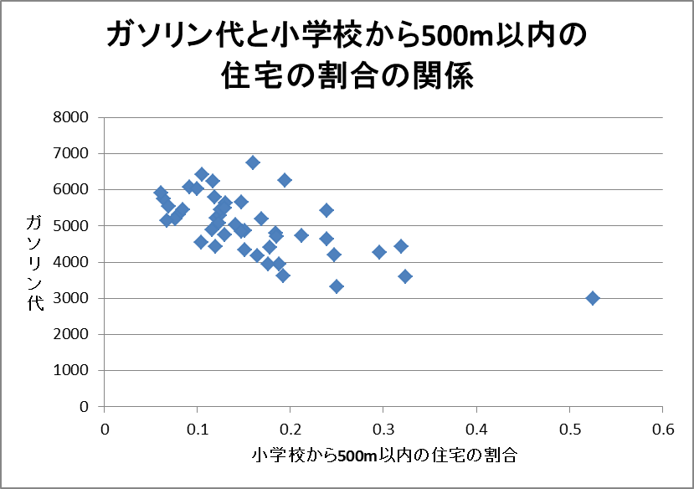
図-補2
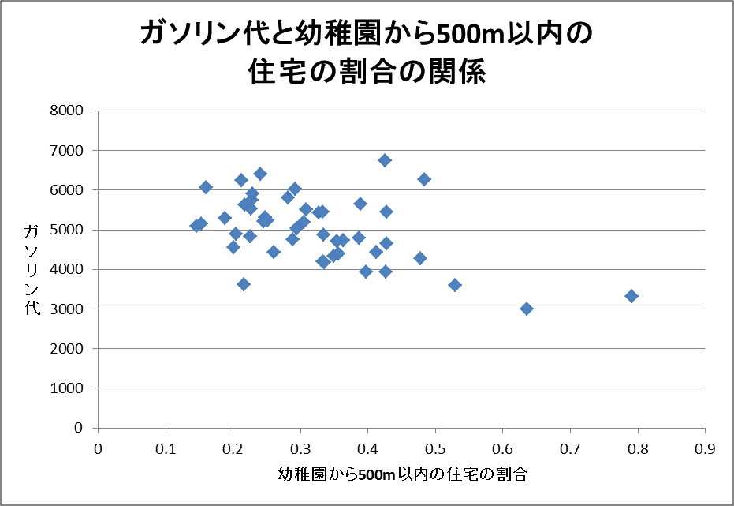

図-補3
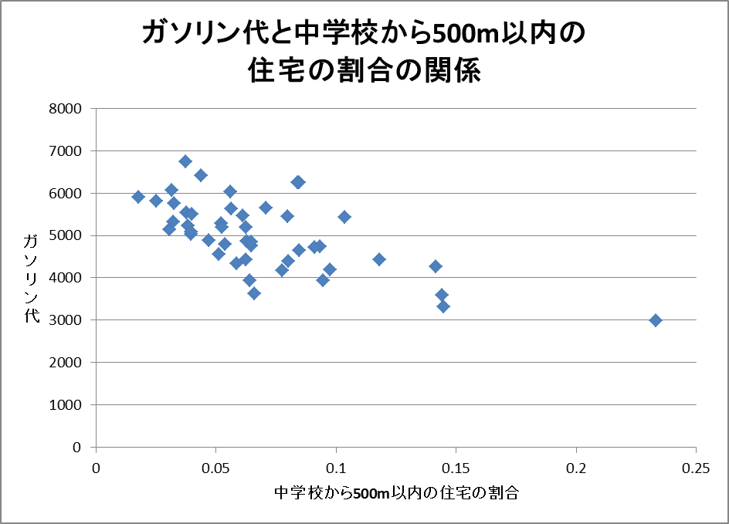

図-補4
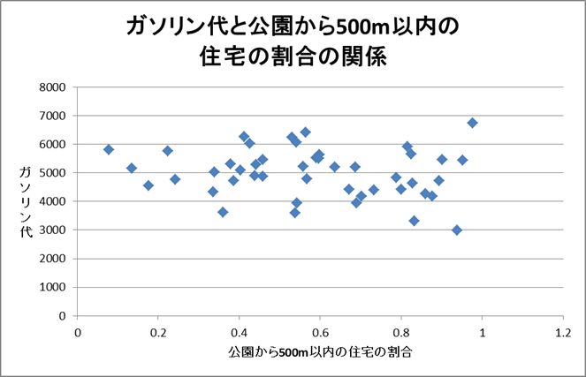

図-補5
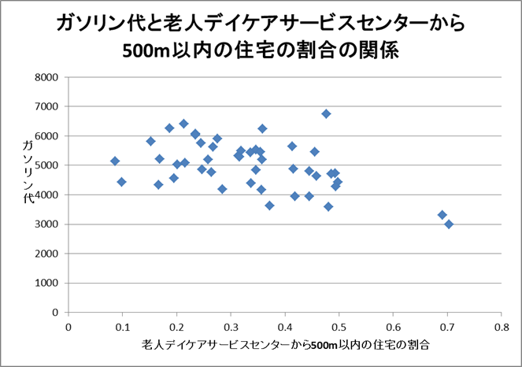

図-補6
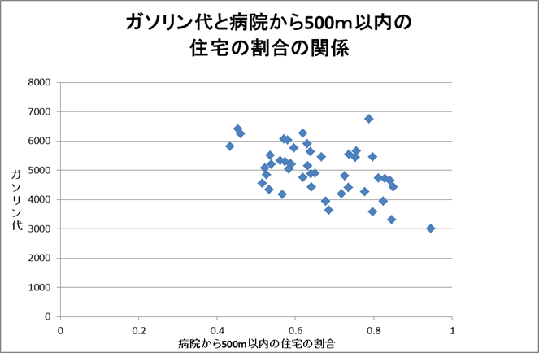

図-補7
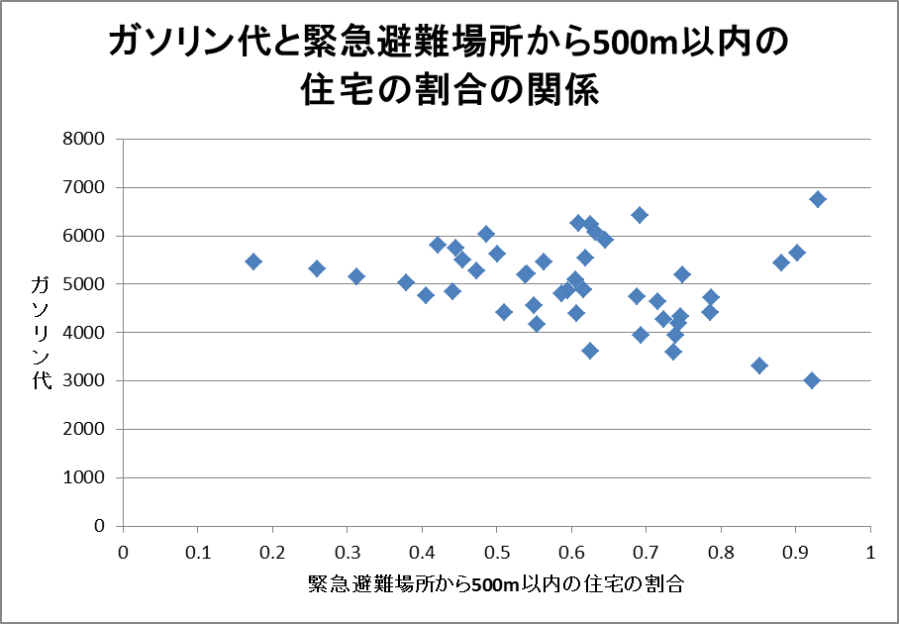

図-補8
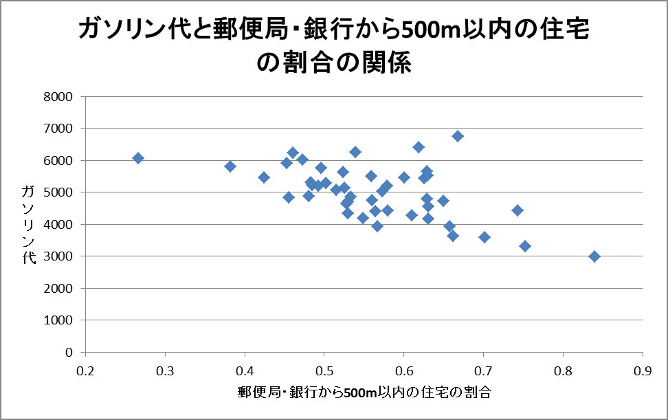

補論2 都市の施設ごとの分類結果
本文では分類の主要結果だけを示したが、以下ではそれぞれの施設についての分類結果をまとめておく。

幼稚園
分類①(15)…札幌市、さいたま市、千葉市、横浜市、新潟市、金沢市、静岡市、名古屋市、京都市、大阪市、神戸市、広島市、高知市、福岡市、熊本市
分類④(15)…福島市、水戸市、前橋市、富山市、甲府市、岐阜市、津市、大津市、 奈良市、松江市、岡山市、山口市、徳島市、高松市、佐賀市

公園
分類①(11)…仙台市、さいたま市、千葉市、横浜市、新潟市、長野市、名古屋市、 大津市、神戸市、広島市、那覇市
分類④(11)…盛岡市、水戸市、富山市、岐阜市、津市、岡山市、徳島市、高松市、 佐賀市、大分市、鹿児島市

郵便局・銀行
分類①(10)…札幌市、仙台市、さいたま市、名古屋市、京都市、大阪市、兵庫市、和歌山市、広島市、福岡市
分類④(11)…青森市、福島市、富山市、津市、鳥取市、松江市、山口市、徳島市、 高松市、佐賀市、長崎市

駅
分類①(10)…札幌市、仙台市、福島市、さいたま市、千葉市、横浜市、大阪市、 奈良市、福岡市、那覇市
分類④(7)…福井市、甲府市、岐阜市、津市、松江市、山口市、熊本市

小学校
分類①(14)…札幌市、仙台市、さいたま市、千葉市、横浜市、岐阜市、静岡市、 名古屋市、大阪市、神戸市、広島市、福岡市、鹿児島市、那覇市
分類④(15)…盛岡市、秋田市、山形市、福島市、宇都宮市、前橋市、富山市、甲府市、長野市、津市、鳥取市、松江市、岡山市、山口市、佐賀市

中学校
分類①(13)…札幌市、仙台市、さいたま市、千葉市、横浜市、名古屋市、大阪市、 神戸市、和歌山市、松山市、福岡市、熊本市、那覇市
分類④(13)…青森市、秋田市、福島市、水戸市、甲府市、長野市、津市、鳥取市、 松江市、山口市、徳島市、佐賀市、宮崎市

緊急避難所
分類①(9)…さいたま市、千葉市、横浜市、岐阜市、京都市、神戸市、松山市、熊本市、那覇市
分類④(9)…盛岡市、福島市、新潟市、富山市、静岡市、鳥取市、山口市、高松市、大分市

老人デイサービスセンター
分類①(13)…仙台市、さいたま市、横浜市、福井市、名古屋市、大津市、京都市、大阪市、神戸市、広島市、福岡市、熊本市、那覇市
分類④(13)… 盛岡市、水戸市、富山市、甲府市、岐阜市、津市、鳥取市、松江市、山口市、高松市、松山市、佐賀市、鹿児島市

補論3 クラスタ分析を用いた都市の分類
ここでは、第3節の分類の代わりにクラスタ分析を用いて分類を試みた。クラスタ分析とは、似通った個体あるいは変数のグループ化を行うための分析手法各施設の利便性指標と人口当たり施設指標を変数として、階層クラスタ分析により分類する手法である。
クラスタ化の方法はWard法を用いた。Ward法とは、クラスタ分析の時に使用されるクラスタ間の距離を定義する距離関数のひとつで、クラスタの各値からその質量中心までの距離を最小化する。そのため、分類感度が高い。
クラスタ分析を行うに当たって、各施設の利便性については本文第2節で用いた利便性指標の平均値を用いた。各施設の施設数については、利便性と同じように、
X_{ｉ}－X_{min}
X_{max}－X_{min}
都市iで施設Xの施設数標＝――――――――――― (3 )

として、その年ごとの平均値によって全体的な施設数の指標とした。
クラスタ分析によって描かれた樹形図が図-補9である。クラスタ数を４にしたときの各都市の所属クラスタが表-補10でまとめられている。

図-補9 クラスタ分析による樹形図
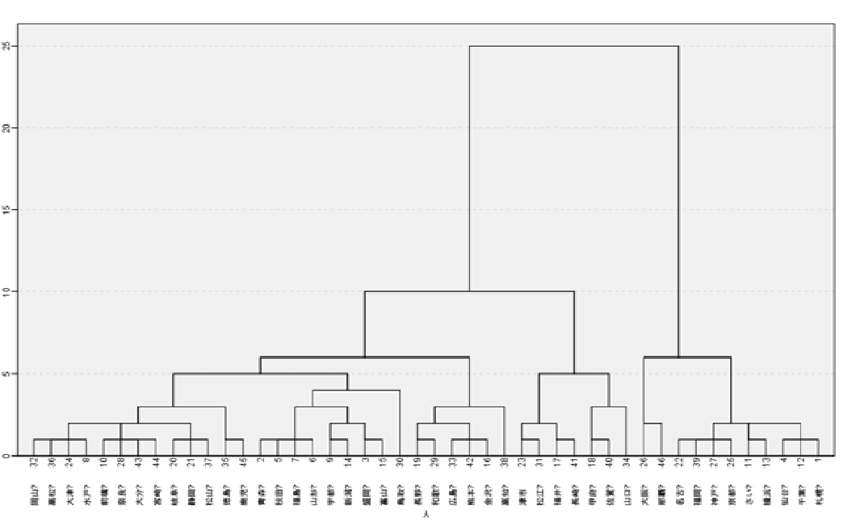

表－補10 クラスタの所属都市
 |  | 所属クラスタ
1 | 2 |  | 3 | 4
札幌市 | 青森市 |  | 金沢市 | 福井市
仙台市 | 盛岡市 |  | 長野市 | 甲府市
さいたま市 | 秋田市 |  | 和歌山市 | 津市
千葉市 | 山形市 |  | 広島市 | 松江市
横浜市 | 福島市 |  | 高知市 | 山口市
名古屋市 | 水戸市 |  | 熊本市 | 佐賀市
京都市 | 宇都宮市 |  |  | 長崎市
大阪市 | 前橋市
神戸市 | 新潟市
福岡市 | 富山市
那覇市 | 岐阜市
 | 静岡市
 | 大津市
 | 奈良市
 | 鳥取市
 | 岡山市
 | 徳島市
 | 高松市
 | 松山市
 | 大分市
 | 宮崎市
 | 鹿児島市
本文で分類した結果と、クラスタ分析を用いた分類における各グループ（クラスタ）の利便性と施設数の平均値は以下の通りであった。

表-補11 本文の分類とクラスタ分析の比較
クラスタ分析
 | 1 | 2 |  | 3 |  | 4
施設数指標 | 0.205 | 0.361 |  | 0.391 |  | 0.512
利便性指標 | 0.535 | 0.364 |  | 0.458 |  | 0.342
本文の分類
 | 分類① | 分類② |  | 分類③ |  | 分類④
施設数指標 | 0.221 | 0.368 |  | 0.491 |  | 0.477
利便性指標 | 0.522 | 0.419 |  | 0.429 |  | 0.324

上の表を見れば、クラスタ1と分類①が対応しており、クラスタ4と分類④がおおむね対応していることがわかる。また、それぞれの所属都市を比較しても類似した傾向が観察される。

参考文献・参考資料
総務省『平成20年度住宅・土地統計調』http://www.stat.go.jp. （2010年3月参照）
総務省『平成20年度統計でみる市町村のすがた』http://www.e-stat.go.jp.
総務省『平成20年度家計調査年報』http://www.stat.go.jp.
伊藤隆敏・伊藤元重『持続可能な社会へ市場活用』日本経済新聞、2011年5月23日。
日本経済新聞、2011年5月25日。
村上智彦『コンパクトシティの死角』日経ビジネス、2011年3月7日
谷口理恵『青森に酒造工房付き市場』日経アーキテクチュア、2011年2月10日
大木健一(2010)「コンパクトシティをどう考えるか」『アーバンスタディ』50巻、82-101頁。http://www.minto.or.jp/center/pdf/u50_10.pd.
管民郎(1993)「多変量解析の実践・下」現代数学社。
島岡明生・谷口守・池田太一郎(2003)「地方都市におけるコンパクトシティ化のための住宅地整備ガイドライン開発―メニュー方式を用いた都市再生代替案評価の支援―」『都市計画論文集』No.33、73-78頁。http://www.env.go.jp.
森本章倫・古池弘隆(2002)「交通エネルギー消費の推移と都市構造に関する研究」『土木計画学研究講演集』No.25。http://www.jsce.or.jp.
山本恭逸(2006)（編著）『コンパクトシティ 青森市の挑戦』ぎょうせい。
老人デイサービスセンター：『デイサービスセンター情報』Http://showmei.web.fc2.com/.
Wikipedia『日本の鉄道駅（市町村別）』http://ja.wikipedia.org.
Wikipedia『人間開発指数』http://ja.wikipedia.org.

∗本稿の作成にあたり，2011年10月24日に開催された富山大学経済学部ゼミナール協議会主催の学内報告会において大坂洋先生から有益なコメントをいただいたことに感謝します．
〒930-8555富山市五福3190 富山大学経済学部中村和之研究室気付
日本経済新聞、2011年5月23日、「持続可能な社会への市場活用」を参照。
大木(2010)、86頁.
山本(2006)、55頁を参照.
森本章倫・古池弘隆(2002)と島岡明生・谷口守・池田太一郎(2003).
近年、社会の高齢化に伴って、高齢者が関係する交通事故の増加が報告されている。例えば、2011年5月25日の日本経済新聞において、交通事故による死者は65歳以上の高齢者が全体の過半数を占めていることを伝えた。また、高齢化社会の到来は自動車を利用できない人々の増加を意味する。この意味でもコンパクトシティが自動車利用を抑制できるのか、という問題は日本のこれからの社会を考えるうえで非常に大切である。
総務省『平成20年度統計でみる市町村のすがた』 (http://www.e-stat.go.jp/SG1/estat/List.do?bid=000001013124&)
駅以外の施設については巻末付録を参照。
この点をご指摘くださった大坂洋先生に感謝します。
このような指標化は国連による人間開発指数（HDI）の形式を参考にした。人間開発指数については、http://ja.wikipedia.org内の「人間開発指数」を参照。
p値とは有意確率のことを指し、得られたp値が非常に小さいほど、帰無仮説（この場合は推定値がゼロであるという仮説）が正しいときに帰無仮説が棄却される確率が非常に小さいことを意味している。
施設ごとの詳細な分類結果は補論を参照．
大坂先生からは因子分析を用いて都市の分類を行うとの示唆を頂いた。因子分析はデータの分類を通じてその分類に表れている要因（因子）を発見するための手法である。しかし私たちの分析では、すでに施設の利便性と施設の数に着目した分類を試みているので、これらを基準として似通った個体をグループ化するためにクラスタ分析を用いた。分析の視点を示唆下さった大阪先生には感謝申し上げます。
クラスタ分析の詳細については、管(1993)を参照。
クラスタ分析はSPSSを用いた。

